دورة المناهج المطورة لمنهاج العلوم

التعريف بالمعلم

الوحدة الأولى

- من فلسفة التعليم الاردنية ( 2), على المتدرب في ملف االانجاز الخاص به ذكر الرؤية و الرسالة و القيم الجوهرية لوزارة التربية والتعليم المتعلقة بالدرس المعروض في المقطع.
1) رؤية الوزارة: التعرف على مكونات النظام البيئي من خلال إجراء نشاط ( ليكون صف ريادي مشارك ملتزم ).
2) رسالة الوزارة: ربط التعلم بالحياة من خلال إجراء نشاط في ساحة المدرسة وإظهار شرحاً لخطوات العمل والأدوات الخاصة بتنفيذ خطوات التعلم لإشراك كل الطلاب قدر المستطاع والتزود بمهارات العلم المختلفة مثل: الاستكشاف، الملاحظة، التصنيف و التواصل .
3) قيم الوزارة الجوهرية: التوزيع ضمن فرق (مجموعات) أو العمل كأفراد وتطبيق المساواة والانتماء والعدالة بين الطلاب ، العدالة في مشاركة الطلاب، احترام الرأي والرأي الآخر خلال النشاط، المسؤولية بتوزيع مهام النشاط على الطلاب سواء كانوا افراد او مجموعات وأخيرا بناء شراكة فاعلة بين المجموعات او الافراد من خلال جمع ومناقشة النتائج النهائية .

- من مقطع (أهمية جدول الترابط الرأسي) وعلى ملف الانجاز الخاص بالمتدرب, اختر وحدة من كتابٍ تُدرسه واذكر الترابط الرأسي السابق و اللاحق كما هو مشروح في المقطع.
الترابط الرأسي بين الصفوف
الصف الثامن | الصف التاسع | الصف العاشر
- توضيح مفهوم الموقع والنقطة المرجعية.  - توضيح مفهوم الحركة، وأصنفها إلى أنواعها.  - تمثيل العلاقة بيانيا بين المسافة والزمن للحركة الانتقالية في خط مستقيم. | - توضيح المقصود بالموقع، و الإزاحة، والسرعة.  - وصف حركة جسم في خط مستقيم بسرعة ثابتة، و التعبير عنها رياضيا.  - تمثيل العلاقات بين المفاهيم المختلفة للسرعة الثابتة.  - حل مسائل حسابية باستخدام قانون السرعة. | - تمثيل المتغيرات المتعلقة بوصف الحركة برسوم بيانية.  - تفسير رسوم بيانية تتعلق بوصف الحركة.  توضيح معادلات الحركة في الميكانيكا، واستخدامها في حل المسائل.  - استقصاء أهمية التطبيقات الحياتية للحركة في بعد واحد.

- من مقطع (مكونات الكتاب و ميزاته) و على ملف الانجاز, اختر كتابا تُدرسه و اذكر مؤشرا على (التصميم البصري, التقويم المستمر, الربط بالحياة العملية)
بملاحظة كتاب العلوم للصف الرابع نجد أنه يتضمن:
- التصميم البصري: وجود صور معروضة بشكل مبسط و عليها شروح بسيطة وتتميز هذه الصور بالدقة والوضوح العاليين.

- التقويم المستمر: نلاحظ وجود أسئلة و تقويمات مختلفة ( تشخيصية، تكوينية وختامية ) كما يوجد خطط علاجية واثرائية.

- الربط بالحياة العملية : نلاحظ أن هناك ربط بين ما يدرسه الطالب داخل الغرفة الصفية والحياة اليومية للطالب اضافة للربط مع المباحث الاخرى.

الوحدة الثانية
الجلسة الأولى
الوحدة الثانية – تدريس المناهج المطورة
الجلسة الأولى
نسق الوحدات في الكتب المطورة (1) | نوع القسم | مهمة نقاشية | التعليمات
 | الوقت المخصص | 60 دقيقة
تعرفتَ في الوحدةِ الأولى منْ هذا المساقِ على مكوناتِ الكتابِ المطور وبعضِ ميزاتِهِ، أما الآن ستتعرفُ نسقَ عرضِ الوحداتِ الدراسيةِ في كتبِ العلومِ المطورة.
تصفحْ وحدتين منْ كتابِ العلومِ للصفِّ السابعِ، ثمَّ أجبْ عنِ الأسئلةِ الآتيةِ:
- كيفَ يتمُّ التمهيدُ للوحدةِ الدراسيةِ في الكتاِبِ؟
عن طريق مرحلة أتهيأ، حيث تشكل نقطة الانطلاق
نحو الوحدة، والهدف إلى تحفيز الطلبة وتشجيعهم
نحو التعلم الجديد وإثارة تفكيرهم حول مفاهيم الوحدة.

- كيفَ يتشابَهُ نسقُ عرضِ الوحدتين؟
يتشابه نسق عرض الوحدتين بأنها تحوي نفس المراحل وهي:
- مرحلة أتهيأ
- مرحلة استكشف
- مرحلة الشرح والتفسير
- مرحلة الإثراء والتوسع
- مرحلة التقويم

- اكتبْ العناوينَ المشتركةَ بينهما؟
جزء دورة التعلم | الوحدة الثانية | الوحدة الثالثة
أتهيأ | - كيف تنمو النباتات وتتكاثر | - تعيش الكائنات الحية في جماعات . فما العلاقات التي تربط بينها؟
استكشف | - "تكاثر نبات العدس" | - علاقة التنافس
الشرح والتفسير | - الفكرة الرئيسية + حشو الدروس:  1) تكاثر النباتات ودورات حياتها.  2) تكاثر الحيوانات ودورات حياتها. | - الفكرة الرئيسية + حشو الدروس:  1)العلاقات بين الكائنات الحية.  2) مكونات النظام البيئي
الإثراء والتوسع | - التكاثر بالعقل | - اليوكا
التقويم | - يصحح فيها المعلم الخلل في المعرفة السابقة والحالية والختامية لدى الطالب | - خاضع للتقويم.

- كيفَ ترى أنَّ كتابةَ المصطلحاتِ والمفاهيمِ باللغةِ الإنجليزيةِ يُشكلُ إثراءً للطلبةِ؟
يساعده على تعرف معاني مصطلحات باللغة الإنجليزية لتهيئته للصفوف العليا والجامعة واستخدامها في الحياة العامة واستخدامها ايضا في حال درس الطالب التخصص باللغة الإنجليزية إضافة لاحتوائه على بنك من المصطلحات الانجليزية كونها هي اللغة الرائدة في العالم.
- ما النسقُ المُتّبعُ في طرحِ مادةِ الوحداتِ الدراسيةِ؟ حددْ ذلكَ بإعطاءِ أمثلةٍ منَ الوحداتِ التي تصفحتَها.
التدرج في إعطاء المعلومة وتنوعها فمثلا:
في كتاب الفيزياء للصف العاشر نلاحظ أنه بدأ الكتاب بالوحدة الأولى بتعريف المتجهات وتوضيحها للطلاب ثم انتقل للوحدة الثانية بتعريف الحركة التي تأتي بعد أن يتعرف الطالب مصطلح المتجهات ومعرفة مفاهيمها والتطبيق عليها.
- برأيِك، كيفَ يكونُ دورُ المعلمِ والطالبِ في كلِّ عنصرٍ منْ هذهِ العناصرِ؟
جزء دورة التعلم | دور المعلم | دور الطالب
أتهيأ | - مقدم لموضوع الدرس دون تقديم أي أفكار ومصحح للطالب للمفاهيم الخاطئة | - إعطاء ما عنده من مفاهيم صحيحة أو خاطئة
استكشف | - إثارة فضول الطلاب نحو موضوع الدرس دون تقديم معلومات جاهزة لهم.  - دور المعلم: ميسر وموجه. | - حل المسائل والامثلة المطروحة عليه وتقديم إجابته سواء كانت الاجابة صحيحة او خاطئة
التدريس | - يوضح المعلم المفاهيم والمهارات ويقدم فيها فقرات الدرس جميعها. | - متلقي ومصحح لكل المفاهيم الخاطئة لديه  - يطرح الاسئلة للمعلومات غير الواضحة لديه  - يجيب على الأسئلة الواردة عليه بشكل صحيح.
التدريب | - المعلم ميسر وموجه | - الطالب مسؤول عن المعلومة التي يحصل عليها او يصل اليها
الإثراء | - يوسع فيها المعلم المفاهيم والمهارات | - يجمع معلومات يثير فيها المفاهيم والمهارات ويصححها المعلم إن وجب ذلك
ختام الدرس | - يربط فيها المعلم جميع أفكار الدرس بشكل مفهوم ومترابط | - يساعد المعلم في ذلك إن أمكن.  - دور الطالب : متلقي ومتفاعل
التقويم | - يصحح فيها المعلم الخلل في المعرفة السابقة والحالية والختامية لدى الطالب | - خاضع للتقويم.

يرجى رفعُ إجاباتِك عنْ هذهِ الأسئلةِ في ملفِّ الإنجازِ.
اخترْ سؤالين من الأسئلة السابقة وشاركْ إجاباتك مع زملائك على منصةِ المناقشةِ.
قدِّمْ تغذيةً راجعةً لأحد زملائك.
...........................................................................
...........................................................................
...........................................................................
...........................................................................

الوحدة الثانية – الجلسة الأولى
نسق الوحدات في الكتب المطورة (2) | نوع القسم | فيديو نسق الوحدات في الكتب المطورة (2) | التعليمات
 | الوقت المخصص | 10 دقائق

عزيزي المعلم، لعلكَ أدركتَ في الجزءِ السابقِ أنَّ الكتابَ تمَّ بناؤُه اعتمادًا على دورةِ تعلمٍ محددةٍ، والتي تتكونُ منْ مراحلَ، هيَ:  مرحلةُ أتهيأُ  تهدفُ هذِه المرحلةُ الى إثارةِ اهتمامِ الطلابِ وتهيئتِهِم للدرسِ، حيثُ تُطرحُ أسئلةٌ تثيرُ تفكيرَ الطلبِة وتوجهُهُم نحوَ مفاهيمِ الوحدِة، و تربطُ المهامَّ والأنشطةَ بينَ الخبراتِ السابقةِ لدى الطلبةِ وتثيرُ فضولَهُمْ للتعلمِ الجديدِ، وقدْ يرصدُ هُنا المعلمُ بعضَ الأخطاءِ المفاهيميةِ التي يعالجُها في سياقِ الدرسِ.  مرحلةُ أستكشفُ  يتمكنُ الطلبةُ في هذه المرحلة منْ تكوينِ خبراتٍ مشتركةٍ محددةٍ تساعدُهم على صياغةِ المفاهيمِ والعمليّاتِ والمهاراتِ، ويتزودونَ بخبرةٍ عمليةٍ يتمُ تطويرُ مفهومِ الوحدة حولَها، ينّفذُ الطالبُ نشاطًا استكشافيًا ليتوصلَ منْ خلاِلِه لمفاهيمِ الوحدةِ، ويكونُ هذا النشاطُ مرتبطًا بمرحلةِ التهيئِة.  إنَّ دورَكَ عزيزي المعلّم، في هذهِ المرحلةِ هوَ دورُ الميسّرِ، بحيثُ تُتيحُ للطلبةِ الوقتَ الكافيَ لدراسةِ الظواهرِ والتحقّقِ منها، معتمدينَ على أفكارِهم الخاصةِ والمتعلّقةِ بهذهِ الظواهرِ، لذا منَ الضروريِّ استخدامُ موادَّ ملموسةٍ وخبراتٍ واقعيةٍ عندَ تصميمِ أنشطةِ هذهِ المرحلةِ.  مرحلةُ الشرحِ والتفسيرِ:  في هذهِالمرحلةِ يتمُّ توضيحُ المفاهيمِ والمصطلحاتِ الواردةِ في الوحدةِ بطريقةٍ سهلةٍ وبسيطةٍ تراعي مستوى الطلبةِ. وجَعْلِ محتوى الدرسِ مفهومًا منْ خلالِ الصورِ والرسوماتِ والجداولِ، حيثُ تُستخدَمُ مصطلحاتٌ مشتركةٌ تتعلّقُ بالمهمّةِ التعلّميةِ التي مرَّ بها الطلبةُ أثناءَ مرحلةِ "أستكشفُ"، فتُعدُّ التفسيراتُ طرقًا لترتيبِ وتنظيمِ هذهِ الخبراتِ. ويَطلُبُ المعلّمُ منَ الطلبةِ صياغةَ تفسيراتِهِم ومشاركتَها معَ زُملائِهم ومنْ ثمَّ يعرضُ تفسيراتٍ علميةٍ بطريقة واضحةٍ ومنهجيةٍ ومباشرةٍ لتثبيتِ التعلّمِ لدى الطلبةِ.  مرحلةُ الإثراءِ والتوسعِ  يُعدُّ تعميمُ المفاهيمِ والعملياتِ والمهاراتِ الهدفَ الأساسيَّ لهذهِ المرحلةِ، حيثُ يتمُّ إشراكُ الطلبةِ في خبراتٍ أخرى تكونُ فيها المفاهيمُ أو العملياتُ أوسعَ وأكثرَ وضوحًا. وتُسهّلُ هذهِ المرحلةُ انتقالَ المفاهيمِ وتفعيلَها في مواقفَ جديدةٍ مشابهةٍ ، وتُحَفزُ على ربطِ الأفكارِ العلميةِ المختلفةِ في مجالاتِ الحياةِ المتنوعةِ،  يُمكنُ للطلبةِ جمعُ المعلوماتِ الضروريةِ منْ مصادرَ عدّةٍ لإكمالِ عملِهِم على المهامِّ بنجاحٍ، وتتمثلُ المصادرُ في: المُعلمِ، والطلبة أنفُسِهم، والوثائقِ المطبوعةِ، المصادرِ الإلكترونيةِ الموثوقةِ، التجاربِ التي يقومونَ بتنفيِذها.  مرحلةُ التقويمِ  أهمُّ ما يُميزُ هذهِ المرحلةِ، أَنها ترافقُ جميعَ مراحلِ دورةِ التعلمِ، وهُنا يحصلُ الطلبةُ على التغذيةِ الراجعةِ لمسارِ تعلمِهِم والتي تُساعدُهم على التقويمِ الذاتيِّ لإنجازاتِهم.  تهدفُ هذهِ المرحلةُ الى تقويمِ فهمِ الطلبةِ واستيعابِهم لمفاهيمِ الدرسِ، وذلكَ عنْ طريقِ إجابةِ اسئلةِ "أتحققُ"، و"أتأملُ الشكلَ" أو "الصورةَ"، و"مراجعةُ الدرسِ" و"مراجعةُ الوحدةِ".  ويُمكنُ للمعلمِ إجراءُ تقييمٍ فعليٍّ أوْ غيرِ فعليٍّ في هذهِ المرحلةِ بهدفِ التحققِ منْ نتاجاتِ التعلمِ وفهمِ الطلبةِ وتوجيهِ عمليةِ التعلمِ، كما يُتيح المتقويم الفرصة للمعلم لإعادةِ الشرحِ إنْ اقتضى الأمرُ. | ظهور الصورة المناسبة عند بداية الحديث عن كل مرحلة من كتاب العلوم للصف الرابع

الوحدة الثانية – الجلسة الأولى
نسق الوحدات في الكتب المطورة (3) | نوع القسم | مهمة تطبيقية | التعليمات
 | الوقت المخصص | 50 دقيقة
بناءً على الفهم الذي تكون لديك للمهمتين السابقتين، ارجع إلى كتاب العلوم للصف السابع واختر إحدى الوحدات الدراسية، حدد مراحل الوحدة ونظم إجابتك في الجدول أدناه، وقم برفعه على المنصة تمهيدًا لمشاركته مع زميل وتبادُل التغذية الراجعة بينكما، أضف إلى جدولك التغذية الراجعة المقدمة من زميلك وأي ملاحظات أو اقتراحات تود مشاركتها واحتفظ بالجدول في ملف الإنجاز الخاص بك.
بإنتظار الإجابة من الزميلات
الوحدة الدراسية | الوحدة الدراسية الثالثة لمادة علوم الصف الرابع
اسم المرحلة | الجزء من الوحدة الذي يمثل هذه المرحلة | التغذية الراجعة من الزميل  نقطة قوة / ونقطة تطوير | ملاحظات / اقتراحات
أتهيأ | تعيش الكائنات الحية في جماعات ، فما العلاقات التي تربط بينهما ؟
أستكشف | " علاقة التنافس "
الشرح والتفسير | الفكرة الرئيسية + حشو الدروس :  1)العلاقات بين الكائنات الحية.  2) مكونات النظام البيئي.
الإثراء والتوسع | التكاثر بالعقل
التقويم | -مراجعة الدروس  - مراجعة الوحدة  - تقوسم الاداء  - اسئلة اختبارات دولية  - ربط العلوم مع الطب و ربط العلوم مع المجتمع | يعتبر ربط العلوم مع الطب وربط العلوم مع المجتمع إثراء وتوسع ولا يعتبر تقويم

الوحدة الثانية – تدريس المناهج المطورة
الجلسة الثانية
التخطيط في ضوء الكتب المطورة (1) | نوع القسم | فيديو التخطيط في ضوء الكتب المطورة (1) | التعليمات
 | الوقت المخصص | دقيقتان
المَهَمَّةُ الأولى: تَصَوُّرٌ عَامٌّ لِوَحْدَةٍ دِرَاسِيَّةٍ وَفْقَ نَمُوذَجِ دَوْرَةِ التَّعَلُّمِ
عَزِيزِي الْمُعَلِّمُ، سَيُسَاعِدُكَ هَذَا العَرْضُ التَّقْديمِيُّ في فَهْمِ كَيْفِيَّةِ تَوْظِيفِ دَوْرَةِ التَّعَلُّمِ فِي بِناءِ الوَحْدَاتِ الدِّرَاسِيَّةِ فِي كِتَابِ العلومِ، وَسَتَجِدُ فِي هَذَا الْعَرْضِ التَّقْديمِيِّ بَعْضَ الْإِرْشَادَاتِ الَّتِي ستُسَاعِدُكَ فِي كَيْفِيَّةِ تَدريسِ أَنْشِطَةِ دُرُوسِ هَذِهِ الوَحدَاتِ، وَقَدْ تَمَّ أَخذُ الوَحْدَةٍ الخامسة مِنْ كِتَابِ العُلُومِ الصَّفِّ الرَّابعِ نموذجًا لِلتَّوْضِيحِ، لِذَا مِنَ الضَّرُورِيِّ مُشَاهِدَةُ العَرْضِ التَّقْديمِيِّ بِشَكْلِ مُتَزَامِنٍ مَعَ كِتَابِ الطَّالِبِ وَكِتَابِ التَّمَارينِ للوَحْدَةِِ المَذْكُورَةِ.

التخطيط في ضوء الكتب المطورة (2) | نوع القسم | عرض تقديمي | التعليمات
 | الوقت المخصص | 50 دقيقة
المهمة الثانية:  تتبع العرض التقديمي و المسمى ب تصور عام لوحدة دراسية  والذي يرشدك إلى فهم كيفية توظيف دورة التعلم في بناء الوحدات الدراسية في كتاب العلوم. |  |  | تصور عام لوحدة دراسية

الوحدة الثانية – الجلسة الثانية
التعليمات: | تأملية كتابية | نوع القسم: | (2)  التخطيط ودمج الطلبة في ضوء دورة التعلم في كتاب العلوم.
 | 45 دقيقة | الوقت المخصص
دراسة حالة | بقراءتك للملف المرفق و المسمى ب دراسة حالة قم بما يلي: دراسة حالة  استكشف:  - ما مراحل دورة التعلم التي لاحظتها في الدراسة؟  1) مرحلة أتهيأ  2) مرحلة أستكشف  3) مرحلة الشرح والتفسير  4) مرحلة الإثراء والتوسع  5) مرحلة التقويم  - ما أهمية هذه المراحل في تدريس العلوم؟  - مرحلة أتهيأ :  تشكل نقطة الانطلاق نحو الوحدة، ويهدف هذا التساؤل إلى تحفيز الطلبة وتشجعيهم نحو التعلم الجديد وإثارة تفكيرهم حول مفاهيم الوحدة، وتحديد ما يعرفه الطلبة من معلومات وافكار تدور في اذهانهم ، ايضا التمكن من تحديد الانشطة التي سيطبقها المعلم للبناء على معرفة الطلبة السابقة  2)مرحلة استكشف:  تزود هذه المرحلة الطالب بخبرات عملية لتطوير المفاهيم التي سيدرسها في الوحدة,  3) مرحلة الشرح والتفسير:  تساعد الطلبة على استخدام مصطلحات مشتركة تتعلق بالمهمة التعليمية التي مر بها الطلبة وتزويد المعلم بالمعلومات التي جمعوها خلال المرحلة السابقة من خلال معالجتها وتنظيم عرضها التي مرت بهم أثناء مرحلة أستكشف في تفسير بعض القضايا العلمية, و استكشاف المعرفة عن طريق التجربة واداء المهمات ضمن انشطة وباستخدام الادوات والمواد ضمن مجموعات عمل ، ثم يعمل على شرح وتفسير الدرس معتمدا على الوسائل المختلفة.  4) مرحلة الإثراء والتوسع:  تحفز هذه المرحلة على ربط الافكار العلمية المختلفة في مجالات الحياه المتنوعة ، يمكن للطلبة جمع المعلومات الضرورية من مصادر عدة لإكمال عملهم على المهام ،بحيث يوجه الطالب ليعمل كالعلماء ، الأمر الذي يعزز مسؤولية التعلم عند الطالب.  5) مرحلة التقويم:  يتم في هذه المرحلة تقويم فهم واستيعاب الطلبة لمفاهيم الدرس  - ما دور المعلم في كل من هذه المراحل؟  - مرحلة أتهيأ: مقدم لموضوع الدرس دون تقديم أي أفكار ومصحح للطالب للمفاهيم الخاطئة، والتجول بين الطلبة لمتابعة اندماجهم في هذه المرحلة ومشاركتهم وتوجيههم نحو موضوع الدرس وتحفيزهم على طرح الافكار.  - مرحلة أستكشف: ميسر وموجه ومسهل ومساعد في اجراء التجارب والانشطة واخبار الطلاب ما الذي يتعلمه وماذا يجب ان يعرف، اشراك الطلبة في الانشطة الخاصة بالدرس واداء مهمات وتجارب حول موضوع الدرس  - مرحلة الشرح والتفسير: يوضح المعلم المفاهيم والمهارات ويقدم فيها فقرات الدرس جميعها و يربط فيها المعلم جميع أفكار الدرس بشكل مفهوم ومترابط  - مرحلة الإثراء والتوسع: يوسع ويثري فيها المعلم المفاهيم والمهارات التي يعلمها الطلبة وربط المعرفة بالحياة  - مرحلة التقويم: يصحح فيها المعلم الخلل في المعرفة السابقة والحالية والختامية لدى الطالب  باستخدام ادوات تقويم معدة سابقا.  - ما المؤشرات التي تدل على دمج الطلبة بصورة فاعلة أثناء عملية التعلم؟  - مرحلة أتهيأ: تعددت طرق استفادة الطلبة للسؤال بين الرسم وكتابة سيناريوا ليقوموا بتمثيله، وتصميم منشوراً عن موضوع الدرس.  - مرحلة استكشف: اشراك المعلم الطلبة في انشطة واداء مهمات وتجارب حول المغناطيس لتوضيح المفاهيم الواردة في الدرس، وتصميم تجارب لإثبات المواد التي تجذب والمواد التي لا تجذب  - مرحلة الشرح والتفسير: قاموا الطلاب بتزويد المعلمة بالمعلومات التي جمعوها خلال المرحلة السابقة من خلال معالجتها وتنظيم تعرضها  - مرحلة الاثراء والتوسع: ذكر بعض الطلبة استخدامات المغناطيس في حياتهم اليومية ولماذا يستخدمونه ، ومنهم من ذكر تجربة له في جمع الدبابيس باستخدام المغناطيس واخر ربط مشاهدته لبرنامج وثائقي يجمع فيه الخردة والمخلفات الحديدية باستخدام مغناطيس كبير .  - مرحلة التقويم: خضوع الطلاب لأدوات تقويم معدة مسبقا من قبل المعلمة.  - ما آلية التخطيط المتبعة من قبل المعلم مع تقديم أمثلة على مواقف تعليمية تم ذكرها في الدراسة.  تفعيل دورة التعلم الخماسية ، فقدمت المفاهيم الواردة بالدرس بطريقة تعتمد فيها على اداء الطلبة ودمجهم في العملية التعليمية والتي هم محورها باستثمار قدراتهم العقلية من خلال تفعيل المنحنى الاستقصائي التي يمكنهم من التساؤل والتجريب والوصول الى تفسيرات وصياغة التعميمات استنادا الى تجاربهم وخبراتهم وتعلمهم وبدعم مستمر من المعلمة لهم.  - بناء على قراءتك لدراسة الحالة السابقة، ما الاستراتيجيات التي يمكنك إضافتها من أجل تحقيق دمج الطلبة في التعلم؟  التعلم من خلال النشاط و التفكير الناقد و التعلم في مجموعات  - بالرجوع الى كتب العلوم المطورة الخاصة بالصف الذي تقوم بتدريسه، حدد الأنشطة التي تُظهر بوضوح دمج الطلبة في التعلم، سواء على مستوى الوحدة أو الدرس.  في كتاب علوم الصف الرابع الوحدة الاولى  - مرحلة أتهيأ: أعدد الكائنات الحية في الصورة . بم تتشابه هذه الكائنات؟ وبم تختلف؟(((سؤال تفاعلي مع صورة)))  - مرحلة استكشف: نشاط " تصنيف الازار"(((يحتوي على عناصر الملاحظة و المقارنة والاستنتاج والتصنيف ايضا الذي يقوم به الطلبة))))  - مرحلة الشرح والتفسير: قاموا الطلاب بتزويد المعلمة بالمعلومات التي جمعوها خلال المرحلة السابقة من خلال معالجتها وتنظيم تعرضها والاجابة على الاسئلة الواردة خلال الدرس  - مرحلة الاثراء والتوسع: في نهاية الوحدة بوجد رسم بياني و عليه اسئلة و على الطلاب الاجابة على الاسئلة ومشاركتها بالصف مع المعلم والطلاب  مرحلة التقويم: خضوع الطلاب لأدوات تقويم معدة مسبقا من قبل المعلمة  - قم بتدوين ملاحظاتك حول ما سبق والاحتفاظ بها في ملف الانجاز الخاص بك.

الوحدة الثانية – الجلسة الثانية

التخطيط في ضوء الكتب المطورة (4) | نوع القسم | مهمة فردية تشاركية | التعليمات
 | الوقت المخصص | 60 دقيقة
المهمة الرابعة:
- اختر وحدة من كتاب العلوم لأحد الصفوف التي تدرسها، وتصفحها ثم أكمل الجدول أدناه والذي يُمثل مراحل دورة التعلم بحيث تحدد في العمود الثاني مكان وجود كل مرحلة في الوحدة الدراسية.
- صف بالتفصيل كيف ستُنفذ "مرحلتي أتهيأ و أستكشف" في هذه الوحدة موضحًا دور كل من المعلم والطالب.
- انتقل الى منصة المناقشة وشارك زملاءك ما توصلت إليه.
- بعد تلقي التغذية الراجعة من الزملاء (للمرحلتين السابقتين)، احتفظ بالجدول في ملف الإنجاز الخاص بك.
الصف | الرابع الاساسي
الوحدة الدراسية | الوحدة الدراسية الثالثة "العلاقات بين الكائنات الحية في النظام البيئي"
المرحلة | موقعها في الوحدة الدراسية | صف بالتفصيل خطوات تنفيذ أحد أنشطة هذه المرحلة | التغذية الراجعة من الزملاء  نقطة قوة / نقطة تطوير
مرحلة أتهيأ | بداية الوحدة الدراسية | - ملاحظة الصورة الواردة في بداية الوحدة  - الاستماع الى ملاحظات الطلبة بما تحتويه الصورة  - طرح السؤال وتجميع اجابات الطلبة وتدوين الطلبة اجاباتهم
مرحلة أستكشف | نشاط " علاقة التنافس" | - تقسيم الطلبة الى مجموعات  - طلب كل مجموعه لإحضار ادوات النشاط بالاتفاق فيما بينهم  - البدء بتنفيذ خطوات النشاط  - يقوم المعلم بالتسهيل والمساعدة واخبار الطلبة ما الذي يتعلمونه وما يجب عليهم ان ينعلموا  - الاجابة على كل تساؤلات الطلبة
مرحلة الشرح والتفسير | الافكار الرئيسية وحشو الدروس:  1) العلاقات بين الكائنات الحية  - مكونات النظام البيئي | - طلب المعلم من الطلاب تزويده بالمعلومات التي جمعوها خلال مرحلة استكشف  - يقوم المعلم بمعالجتها وتنظيم عرضها  - تفسير وشرح مفهوم الدروس معتمدا على الوسائل المختلفة
مرحلة الإثراء والتوسع | " اليوكا" | - تكليف احد الطلاب بقراءة الاثراء والتوسع المعنون ب " اليوكا"  - مناقشة المعلم ما تم قراءته مع الطلاب  - تكليف الطلبة بجمع تقرير عن علاقة تقايض اخرى بين حشرات ونبات
مرحلة التقويم | - مراجعة الدروس  - مراجعة الوحدة  - ربط العلوم مع الكتابة  - ربط العلوم مع الفن  - ربط العلوم الرياضيات  - ربط العلوم مع الفن | تكليف الطلاب بحل الاسئلة  عرض اجابات الطلبة على السبورة  مناقشة الاجابات مع الطلاب واختيار الاجابات الاصح  عرض الاجابات الصحيحة على الطلاب واعتمادها في بناء المعرفة لديهم

الوحدة الثانية - تدريس المناهج المطورة
الجلسة الثالثة
تفعيل دور الطلبة (1) | نوع القسم | مهمة نقاشية | التعليمات
 | الوقت المخصص | 45 دقيقة
تأمل الصورة المرفقة وحاول التوصل إلى إجابات للأسئلة المطروحة أدناه. انتقل إلى منصة المناقشة وشارك زملاءك إجاباتك عن الأسئلة، اكتب تعليقًا واحدًا على الأقل على إجابات أحد زملائك.  - تهدف الكتب المدرسية إلى تنمية مهارات العلم لدى الطلبة، كيف يساعد النشاط المعروض على تحقيق هذا الهدف؟  - مواكبة التطور  - المساهمة في تنمية قدرات الطلبة .  - كيف يمكن أن تخطط لهذا النشاط بحيث تساعد الطالب على بناء معرفته بنفسه واكتساب مهارات العلم بصورة صحيحة؟  - اشراك المعلم الطلبة في اداء النشاط  - ما الهدف أو الاهداف التي ستحققها من هذا النشاط ؟  - ملاحظة المخاريط المختلفة  - تصنيف المخاريط الى مجموعات بناءً على صفاتها  - استنتاج كيف يحمي الصنوبر بذوره  - التواصل مع زملائه لتفسير النتائج  - ما دور كل من الطالب والمعلم؟  الطالب: يشارك بأداء النشاط والمهمات لتوضيح المفاهيم الواردة في الدرس  المعلم: مسهل ومساعد ويخبر الطلبة ما الذي يتعلمه وماذا يجب ان يعرف  - ما الأمور التي ستأخذها بعين الاعتبار عند التخطيط؟  - تحديد النتاجات الخاصة  - تحديد المواد والادوات والتجهيزات  - تحدجيج استراتيجيات التدريس  - تحديد التقويم  - التنفيذ  - ما التحديات التي تتوقع مواجهتها وكيف ستتغلب عليها؟  - عدم تحضير الطلبة للنشاط  - غياب جزء من الطلبة |  |  | توفير مساحة للنقاش عن هذه المهمة على منصة المناقشة  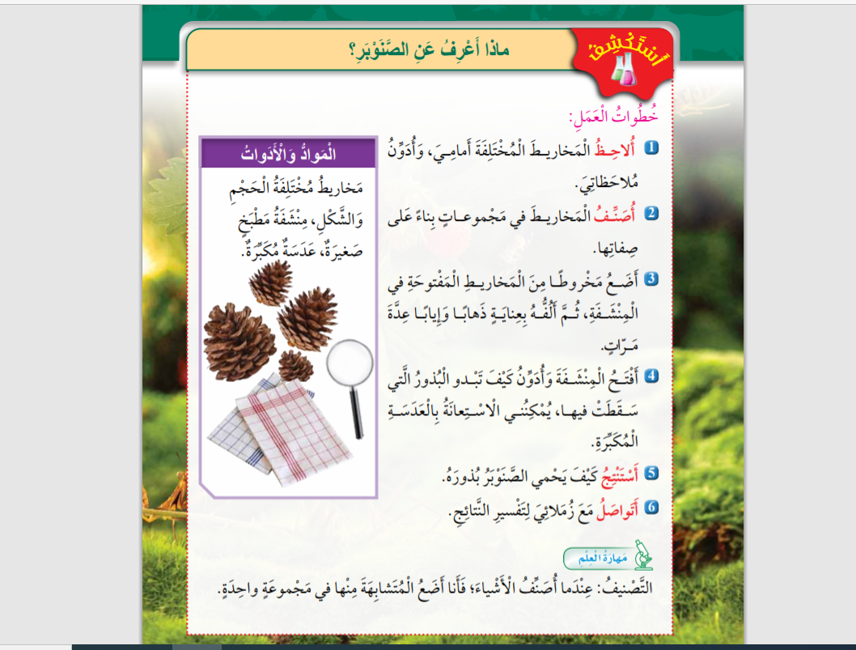

الوحدة الثانية: الجلسة الثالثة
تفعيل دور الطلبة (2) | نوع القسم | فيديو  : ( تفعيل دور الطلبة (2) | التعليمات
 | الوقت المخصص
عَزِيزِي الْمُعَلِّمُ، مَرْحَبًا بِك مُجَدَّدًا،  لَعَلَّكَ لاحَظْتَ أَثْناءَ تنفيذِكَ الْمَهَمَّةَِ السَّابِقَةَ أَنَّ نَشاطَ استَكْشِف مِنَ الأنشطةِ الهامَّةِ الَّتي يَتَضَمَّنُهَا كِتَابُ العلومِ حَيْثُ يُحَقِّقُ هَذَا النَّشَاطُ عِدَّةَ أَهْدَافٍ مِنْهَا :  • تطويرُ مَفَاهِيمَ الْوَحْدَةِ عِنْدَ الطَّالِبِ مِنْ خِلَالِ خِبرةعَمَلِيَّةٍ ، وَاَلَّتي غالبًا مَا يَكُونُ قَدْ تَمَّ استثارةُ تفكيرَ الطَّالِبِ حَوْلَهَا فِي مَرْحَلَةِ التَّهْيِئَةِ كَمَا ذَكَرْنا سابقًا .  • تدريبُ الطَّالِبِ عَلَى تَوْظِيفِ الطَّرِيقَةِ الْعِلمِيَّةِ فِي التَّفْكِيرِ وَحَلِّ الْمُشْكِلاتِ عَنْ طَرِيقِ تَنْفيذِهِ لخطواتِ عَمِلٍ مُحَدَّدَة  • إعطاءُ الطَّالِبِ دورًا إيجابيًا فِي عَمَلِيَّةِ التَّعَلُّمِ وَتَحَمُّلِهِ مَسْؤُولِيَّةَ تَعَلُّمِهِ .  • تنميةُ مهاراتِ التَّعلُّمِ لَدَى الطَّالِبِ ، كالمُلاحَظَةِ ، والاسْتِنْتاجِ ، والتَّفْسيرِ وَغَيرِِها، إضافةً إلى تَنْمِيَةِ مهاراتِ التَّفْكيرِ العُلْيا حَيْثُ يُعدُّ الاسْتِنْتَاجُ مثالًا عَلَيها .  لاحِظْ عَزِيزِي الْمُعَلِّمُ أَنَّهُ :  • تمَّ تَخْصيصُ مَكَانٍ فِي كِتَابِ الأنشطةِ والتَّمارينِ لِلطَّالِب لتدوينِ ملاحظاتهِ حَولَ النَّشَاطِ وَالإجَابَةِ عَنِ الأَسْئِلَةِ الْوارِدَةِ .  • تمَّ تَخْصيصُ وَرَقَةِ عَمِلٍ فِي كِتَابِ الأنشطةِ والتَّمَارِينِ لمهارات الْعِلمِ ِ الَّتِي تَظْهَرُ فِي أيقُونَةٍ خَاصَّةٍ فِي النَّشَاطِ. |  |  | https://drive.google.com/file/d/1c0poDk8oqRQwwTyckexq0  تظهر الصفحة (31) من كتاب العلوم للصف الخامس متزامنة مع  النقاط الأربع الأولى  تظهر الصفحة (12) من دليل الأنشطة للصف الخامس متزامنة مع  النقطة الخامسة  تظهر الصفحة (19) من دليل الأنشطة للصف الخامس متزامنة مع  النقطة السادسة

الوحدة الثانية: الجلسة الثالثة
تفعيل دور الطلبة (3) | نوع القسم | مهمة فردية | التعليمات
 | الوقت المخصص | 60 دقيقة
ارجع الى كتاب الكيمياء للصف العاشر صفحة 9 أو أي نشاط مشابه له في كتب العلوم للصفوف التي تدرّسها  تأمل النشاط الموجود بناءً على ما مررت به في المهمتين السابقتين، ثم خطط لكيفية تنفيذ هذا النشاط مع طلبتك بحيث تحقق الأهداف الآتية:  ** تطوير مفاهيم الوحدة عند الطالب من خلال خبرة عملية، والتي غالبًا ما يكون قد تم إثارة تفكير الطالب حولها في مرحلة التهيئة كما ذكرنا سابقًا.  .............................................................................................................................................................................................................................................................................................................................................................................  - تدريب الطالب على توظيف الطريقة العلمية في التفكير وحل المشكلات من خلال تنفيذ خطوات عمل محددة.  .............................................................................................................................................................................................................................................................................................................................................................................  - إعطاء الطالب دورًا ايجابيًا في عملية التعلم وتحمله مسؤولية تعلمه.  .............................................................................................................................................................................................................................................................................................................................................................................  - تنمية مهارة العلم لدى الطالب مثل مهارة الملاحظة، الاستنتاج، التفسير وغيرها إضافة الى تنمية مهارات التفكير العليا حيث يعتبر الاستنتاج مثالًا عليها.  .............................................................................................................................................................................................................................................................................................................................................................................  اختر زميلا لك وناقش معه خطتك وعدّل عليها بناء على التغذية الراجعة منه،  فكر بالتحديات التي يمكن أن تواجهك أو تواجه الطلبة أثناء تنفيذ النشاط وكيف يمكن التعامل معها.  ............................................................................................................................................................................................................................................................................................................................................................................. |  |  | 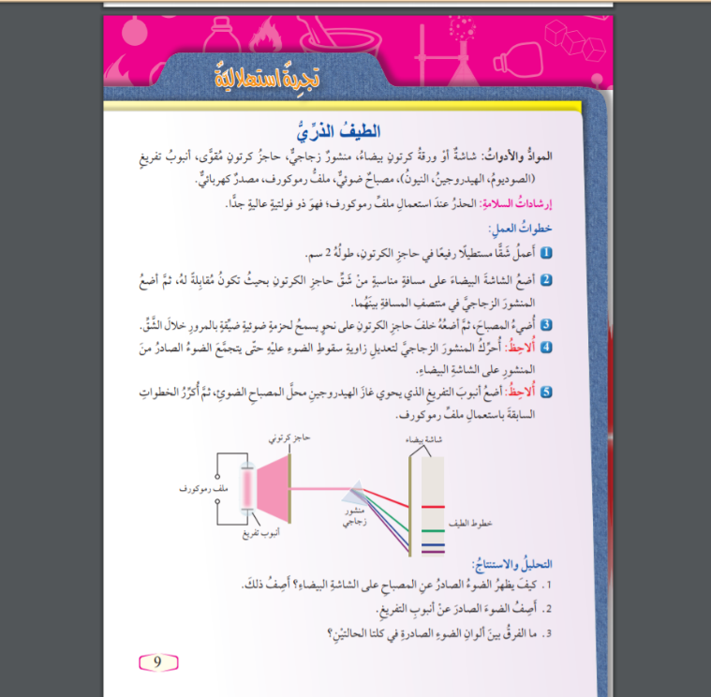

الوحدة الثانية - الجلسة الثالثة
تفعيل دور الطلبة (4) | نوع القسم | مهمة فردية | التعليمات
 | الوقت المخصص | 30 دقيقة
ارجع الى كتاب العلوم للصف السابع صفحة 22 ، 23 (استقصاء علمي)  تأمل النشاط الاستقصائي والذي يمثل نمطًا من الاستقصاء الموجه، ولاحظ  - مهارات العلم.  ......................................................................  ......................................................................  ......................................................................  ......................................................................  ......................................................................  - طريقة بناء النشاط.  ......................................................................  ......................................................................  ......................................................................  ......................................................................  - وضوح التعليمات.  ......................................................................  ......................................................................  ......................................................................  ......................................................................  - دور كل من الطالب والمعلم.  ......................................................................  ......................................................................  ......................................................................  ......................................................................  ......................................................................  - وضوح العمل التعاوني في النشاط.  ......................................................................  ......................................................................  ارجع إلى كتاب العلوم / الصف السابع، اختر نشاطًا استقصائيًا جديدًا، ضع خطة مناسبة لتقديم هذا النشاط.  ......................................................................  ......................................................................  ......................................................................  ......................................................................  ......................................................................  ......................................................................  ......................................................................  ......................................................................  ......................................................................  ......................................................................  ......................................................................  ......................................................................  على منصة المناقشة تبادل التغذية لاراجعة مع زميل.  ......................................................................  ......................................................................  ...................................................................... |  |  | 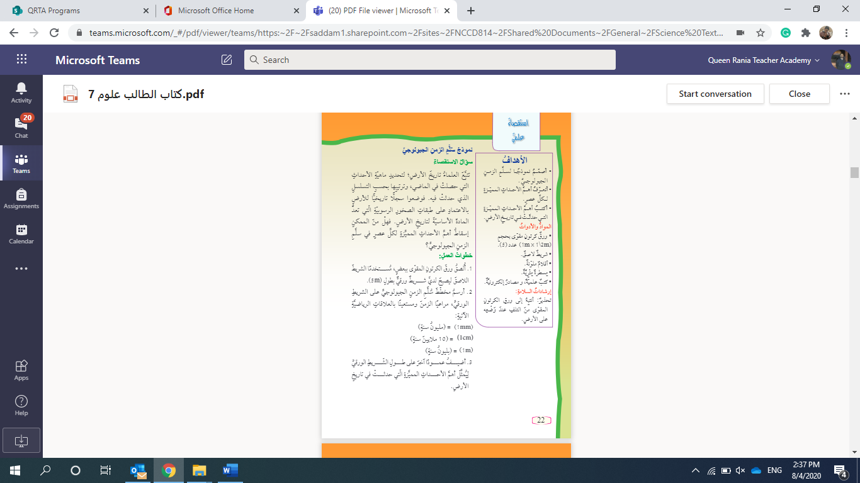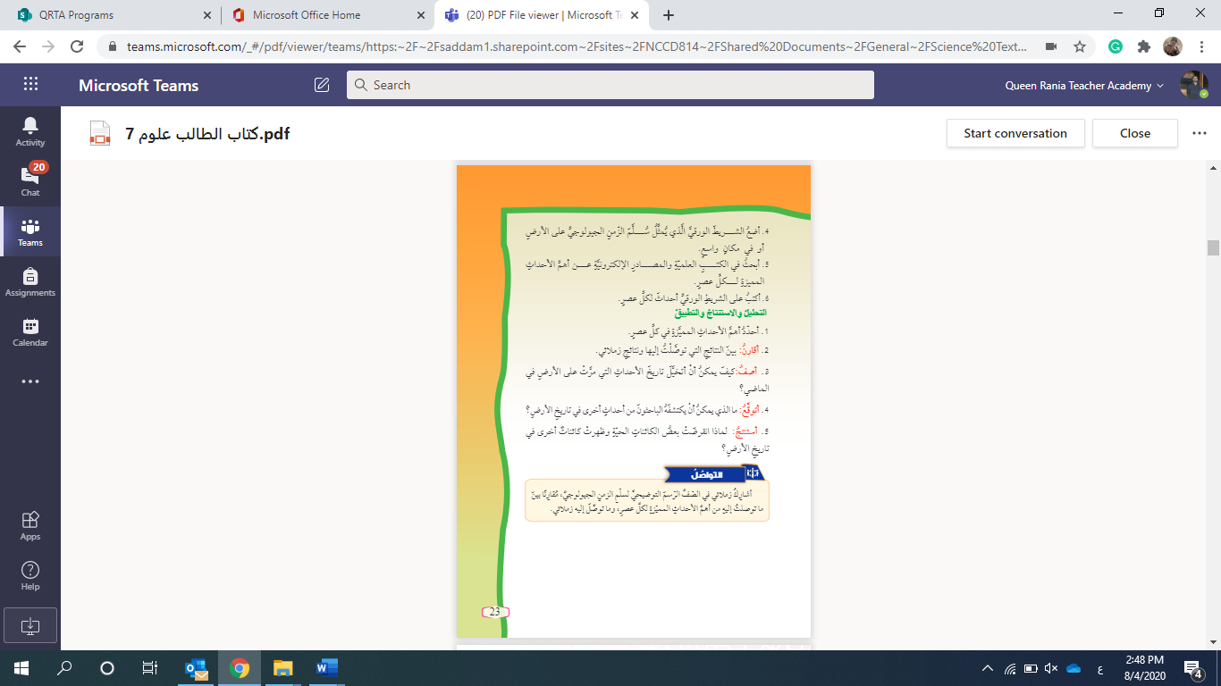

الوحدة الثانية - تدريس المناهج المطورة
الجلسة الرابعة

تقويم تعلم الطلبة في ضوء الكتب المطورة | نوع القسم | عرض تقديمي + مهمة فردية نقاشية | التعليمات
 | الوقت المخصص | 120 دقيقة
سيتم تنفيذ المهمات في هذه الجلسة على جزئين:  الجزء الأول - (60 دقيقة)  اقرأ بتمعن الملف المرفق و المسمى ب التقويم والذي يتضمن عرضًا لآليات التقويم المختلفة التي تضمنها كتاب العلوم.  الجزء الثاني - (60 دقيقة)  أولًا:  ارجع إلى كتاب العلوم للصف الخامس صفحة (51) والتي تمثل أسئلة مراجعة الوحدة ثم فكر في إجابات للأسئلة الآتية:  - ما الذي يميز الأسئلة المطروحة في هذا القسم؟  ......................................................................  ......................................................................  ......................................................................  ......................................................................  ......................................................................  - ما المعارف والمهارات التي يمكن تقييمها من خلال هذه الأسئلة؟  ......................................................................  ......................................................................  ......................................................................  ......................................................................  ......................................................................  - ما التحديات التي تتوقع أن يواجهها الطلبة أثناء حل هذه الأسئلة وتنفيذ المهمات المطروحة؟  ......................................................................  ......................................................................  ......................................................................  ......................................................................  ......................................................................  ......................................................................  ......................................................................  - ما الدعم الذي يمكن أن تقدمه للطلبة لمواجهة التحديات السابقة؟  ......................................................................  ......................................................................  ......................................................................  ......................................................................  ......................................................................  ......................................................................  ......................................................................  ثانيًا:  - حضّر سؤالا يحاكي أسئلة الاختبارات الدولية “TIMSS, PISA”  ......................................................................  ......................................................................  ......................................................................  ......................................................................  ......................................................................  ......................................................................  ......................................................................  - اختر سؤالا من أسئلة التفكير الناقد الموجودة في كتب العلوم المطورة.  ......................................................................  ......................................................................  ......................................................................  ......................................................................  ......................................................................  ثم انتقل إلى منصة المناقشة وشارك ما توصلت إليه مع زملائك  ملاحظات الزميل...................................................................... |  |  | ترك مساحة على منصة المناقشة للمشاركة مع زميله

الوحدة الثالثة: بيداغوجيا التعلم والتعليم
الجلسة الأولى: المنهج العلمي
المنهج العلمي (1) | نوع القسم | مهمة نقاشية | التعليمات
المنهج العلمي وسيلة يتبعها الباحث أو العالم من أجل دراسة ظاهرة أوحلِّ مشكلة أو اكتشاف حقائق جديدة اعتمادًا على معلومات دقيقة. ويتبع المنهج العلمي في العلوم لحل المشكلات.

ادخل إلى الرابط للإطلاع على خطوات المنهج العلمي في البحث، ثم أجب عن الأسئلة الآتية:
- هل بالإمكان استخدام خطوات المنهج العلمي لجميع الفئات العمرية؟ برر إجابتك؟
......................................................................
......................................................................
......................................................................
......................................................................
......................................................................
......................................................................
......................................................................

- باعتقادك ما التحديات التي يمكن أن تواجه المعلم أثناء تطبيق المنهج العلمي؟
......................................................................
......................................................................
......................................................................
......................................................................
......................................................................
......................................................................
......................................................................

- انتقل الى ساحة المناقشة وشارك زملاءك حلًا مقترحًا لأحد التحديات.
......................................................................
......................................................................
......................................................................

الوحدة الثالثة: بيداغوجيا التعلم والتعليم
الجلسة الأولى: المنهج العلمي
المنهج العلمي (2) | نوع القسم | مهمة نقاشية | التعليمات
يتضمّن الشكل المجاور صورة لصفحة من كتاب العلوم للصف الرابع وصفحة من كتاب العلوم للصف السابع وصفحة من كتاب الفيزياء للصف العاشر  تأملها جيدًا، ثم أجب عن الأسئلة الآتية:  - كيف تعزز الأنشطة المتضمنة في الصور أسلوب المنهج العلمي لدى الطلبة؟  ......................................................................  ......................................................................  ......................................................................  ......................................................................  ......................................................................  ......................................................................  ......................................................................  ......................................................................  ......................................................................  - كيف تعزز الأنشطة المتضمنة في الصور مهارات العلم لدى الطلبة؟  ......................................................................  ......................................................................  ......................................................................  ......................................................................  ......................................................................  ......................................................................  تبادل التغذية الراجعة مع زميل عبر منصة المشاركة.  ......................................................................  ......................................................................  ...................................................................... |  |  | 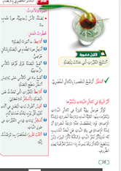  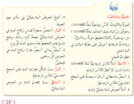  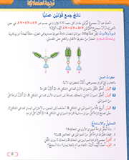

الوحدة الثالثة: بيداغوجيا التعلم والتعليم
الجلسة الأولى: المنهج العلمي
المنهج العلمي (3) | نوع القسم | مهمة فردية | التعليمات
بعد تلقي التغذية الراجعة من زميل،
- اختر أحد الأنشطة من كتاب الطالب، وقم بالتخطيط لها بحيث تراعي اكتساب الطلبة لمهارات العلم وأسلوب المنهج العلمي.
......................................................................
......................................................................
......................................................................
......................................................................
......................................................................
......................................................................
......................................................................
......................................................................
......................................................................

- حدد المهارات التي ترغب بإكسابها للطلبة في هذه الخطة وبين كيف ستتحقق من اكتساب الطلبة لها.
......................................................................
......................................................................
......................................................................
......................................................................
......................................................................
......................................................................
......................................................................
......................................................................
......................................................................

- احتفظ بالخطة في ملف الإنجاز الخاص بك.

الوحدة الثالثة: بيداغوجيا التعلم والتعليم
الجلسة الأولى: المنهج العلمي
المنهج العلمي (4) | نوع القسم | فيديو المنهج العلمي (4) | التعليمات
عَزيزي المُعَلِّمُ : لَعَلَّك لاحظتَ أَثْنَاءَ الْعَمَلِ فِي المَهَمَّةِ السَّابِقَةِ أَنَّ كُتُبَ الْعُلُومِ المطوَّرةِ رَكَّزَت عَلى المَنْهَجِ العِلْمِيِّ كَّأُسلوبٍ لِتَعَلُّمِ العُلُومِ ، وَأَنَّ هَذَا الْأُسْلُوبَ ظَهَر وَاضِحًا فِي مُخْتَلَفِ المراحلِ الدِّراسِيَّةِ وجَاء بِمُسَمَّيَاتٍ وأشكالٍّ عِدَّةٍ، فَمَثَلًا يَظْهَرُ المَنْهَجُ العِلْمِيُّ فِي كِتَابِ الفيزْياءِ لِلصَّفّ العاشِرِ مِنْ خِلَالِ التَّجْرِبَةِ الاستهلاليَّةِ كَمَا تُلاحِظُ فِي الصُّورَةِ الظَّاهِرَةِ،
وتم اتباع المنهج العلمي أيضًا في كثير من الانشطة والتجارب في كتب الطالب وأدلة المعلم وكتب الانشطة والتمارين تحت مسميات عدة؛ "استكشف" أو "تجربة" ، "نشاط" ، "نشاط إضافي" "استقصاء علمي"
لَاحظْ فِي هَذَا النَّشاطِ أَنَّ التَّجْرِبَةَ قَدْ بَدَأْتْ بادعاءين مُخْتَلِفَيْنِ وطُلب مِنَ الطَّالِبِ اخْتِيارَ الِادِّعاءِ الصَّحيحِ ، وَإِذَا فَكّرْنا فِي طَريقِهِ صِياغَةِ السُّؤَالِ نَجِد أَنَّهُ خَرَجَ عَنِ الطَّرِيقَة النمطيَّةِ وَجَاء بِشَكْلٍ جَاذِبٍ لِلطَّلَبَةِ وَفِيه تَحْفِيزٌ لَهُم للتَّفكيرِ فِي الإِجابَةِ .
لِلإِجَابَةِ عَنْ هَذَا السُّؤَالِ لَا بُدَّ لِلطَّالِبِ أنْ يَمُرَّ بِخُطُواتٍ مُعَيَّنَةٍ تُمَثَّلُ أُسْلُوبَ المَنْهَج العِلْمِيّ وَهَذِه الخُطُواتُ تَمّ تَوْضِيحِها لِلطَّالِبِ مِنْ خِلَالِ خُطُوَات العَمَلِ .
تُظهر خُطُوَاتُ العَمَلِ أسلوبِ المَنْهَجِ العِلمِيّ حَيْثُ بَدَأَتْ بالتساؤلِ أَو الْمُعْضِلَةِ ، وَتَظْهَرُ هُنَا مِنْ خِلَالِ الادعاءين المطروحينِ ، يَلِي ذَلِكَ اخْتِبارَ الادعائيين عَنْ طَرِيقِ تَنْفِيذِ التَّجْرِبَةِ العِلْمِيَّةِ ثُمَّ إجْرَاءُ القياساتِ اللَّازِمَةِ وتَجْميعِ البَياناتِ والْمَعْلوماتِ لِجَمْعِ الْمَعْلومَاتِ وَالأَدِلَّةِ .
الْخُطْوَةُ التَّالِيَةُ ، تَحْليلُ الْبَياناتِ وَالتَّوَصُّلِ إلَى النَّتَائِج وَيَظْهَرُ ذَلِكَ بِمُلاحَظَةِ الْقِرَاءَتَيْنِ ومقارنتهما واستنتاجِ الإِجابَةِ عَنْ السُّؤَالِ الرَّئِيسِ .
لَعَلَّكَ لَاحَظْتَ عَزِيزِي المُعَلِّمُ مِمَّا سَبَقَ أَنَّ التَّجْرِبَةَ وظفت عددًا من مهارات التفكير بما فيها مهارات العلم: مثل:
الملاحظة والْقِياسِ وَالْمُقارَنَةِ وَالتَّقْويمِ …...............الخ
مَهارَةُ التَّخْطيطِ لِلتَّجْرِبَةِ وتَحْديدُ الْأَدَوَاتِ وَالْمَوادّ وإرشاداتِ السَّلَامَةِ الْوَاجِب اتِّباعِهَا حَيْثُ يُمْكِنُ أَنْ يَطْلُبَ الْمُعَلِّمُ مِنْ الطُّلَّابِ التَّخْطِيطِ لِلتَّجْرِبَةِ قَبْلَ أَنْ يَعْرِضَ عَلَيْهِمْ خُطُوَاتِ الْعَمَلِ .
مَهارَةُ التَّفْكِير النَّاقِد حَيْثُ بُنِيَ النَّشَاطُ عَلَى ادِّعائيينِ يَتَوَجَّبُ عَلَى الطَّالِبِ أَنْ يَخْتَارَ الِادِّعَاءَ الصَّحيحَ مِنْ بَيْنِهِمَا بِنَاءً عَلَى أَدِلَّةٍ تَدَعمُ القَرارَ الَّذِي اتَّخَذَهُ وَالِادِّعاءَ الَّذِي اخْتَارَهُ .
مَهَارَةُ جَمْعِ الْبَياناتِ وَاسْتِخْدامِ الْأَدَواتِ بِطَريقَه سَلِيمَةٍ وَأَخَذِ الْقِرَاءَاتِ بِشَكْل دَقِيقٍ حَيْثُ تُعدُّ مِن المهاراتِ الْهَامَةِ الَّتِي تُؤَثِّرُ عَلَى القَرارَاتِ الْمَبْنِيَّةِ عَلَى الْبَيَانَاتِ النَّاتِجَةِ مِنْ الْقِيَاسِ .
مَهارَةُ تَحْليلِ الْبَياناتِ واسْتخلاصُ النَّتائِجِ مِنْهَا ، حَيْثُ يَنْدَرِجُ تَحْتَهَا مهاراتٍ أُخْرَى مِثْلُ ذلك مُقارَنَةُ الْبَياناتِ أَو تَصْنيفُهَا أَوْ تَمْثيلِهَا بَيَانِيًّا .
فِي بَعْضِ التَّجَارِب يُطلبُ مِنْ الطَّالِبِ تَفْسيرَ النَّتَائِج الَّتِي ظَهَرَتْ وَأَحْيَانًا أُخْرَى يُطلب مِنْهُ كِتابَةَ تَقْريرٍ يُلَخِّص مَا تَوَصَّلَ إلَيْهِ مِنْ نَتَائِجَ ، وَهَذِه الْمَهَمَّاتُ تُطوِّرُ مَهارَةً هامَةً مِن مهاراتِ الْعِلْمِ وَهِيَ التَّفْسيرُ إضافةً إلَى الْقُدْرَةِ عَلَى التَّعْبِيرِ وَالتَّواصُلِ بِصُورَةٍ عِلْمِيَّةٍ سَلِيمَةٍ .
يُمْكِنُك عَزِيزِي الْمُعَلِّمُ أَثْنَاءَ التَّخْطيطِ لِلْمَوقِفِ التَّعْلِيمِيّ وتصْميمِهِ أنْ تَوَفَّرَ لِلطَّالِبِ فُرْصَةً لِلتَّأَمُّلِ فِيمَا قَامَ بِهِ وكَيْفَ أَثَّرَ ذَلِكَ في تَعَلُّمِهِ وَاكْتِسابِهِ لِمهاراتِ الْعِلْم مِمَّا يُطوِّرُ لَدَيْهِ مهاراتِ مَا وَرَاءَ الْمَعْرِفَة .

الوحدة الثالثة: بيداغوجيا التعلم والتعليم
الجلسة الأولى: المنهج العلمي
المنهج العلمي (5) | نوع القسم | مهمة فردية | التعليمات
بعد الاطلاع على المثال السابق،
- عُد لأحد كتب العلوم.
- اختر نموذجًا مشابهًا للمثال السابق.
- حلل المثال وأظهر خطوات المنهج العلمي الواردة فيه.
......................................................................
......................................................................
......................................................................
......................................................................
......................................................................
......................................................................
......................................................................
......................................................................
......................................................................
خُطُوَاتُ العَمَلِ في أسلوبِ المَنْهَجِ العِلمِيّ حَيْثُ بَدَأَتْ
== بالتساؤلِ أَو الْمُعْضِلَةِ
........................................................................................................
........................................................................................................
........................................................................................................
........................................................................................................
الْخُطْوَةُ التَّالِيَةُ ، تَحْليلُ الْبَياناتِ وَالتَّوَصُّلِ إلَى النَّتَائِج وَيَظْهَرُ ذَلِكَ بِمُلاحَظَةِ الْقِرَاءَتَيْنِ ومقارنتهما واستنتاجِ الإِجابَةِ عَنْ السُّؤَالِ الرَّئِيسِ
........................................................................................................
........................................................................................................
........................................................................................................
........................................................................................................
........................................................................................................
........................................................................................................
........................................................................................................
التَّجْرِبَةَ وظفت عددًا من مهارات التفكير بما فيها مهارات العلم:
1- مَهارَةُ التَّخْطيطِ لِلتَّجْرِبَةِ وتَحْديدُ الْأَدَوَاتِ وَالْمَوادّ وإرشاداتِ السَّلَامَةِ الْوَاجِب اتِّباعِهَا (وضّحها)
........................................................................................................................................................................................................................................................................................................................

2- مَهارَةُ التَّفْكِير النَّاقِد حَيْثُ بُنِيَ النَّشَاطُ عَلَى ادِّعائيينِ يَتَوَجَّبُ عَلَى الطَّالِبِ أَنْ يَخْتَارَ الِادِّعَاءَ الصَّحيحَ منهما. (اذكره)
........................................................................................................................................................................................................................................................................................................................
3- مَهَارَةُ جَمْعِ الْبَياناتِ وَاسْتِخْدامِ الْأَدَواتِ بِطَريقَه سَلِيمَةٍ وَأَخَذِ الْقِرَاءَاتِ بِشَكْل دقيق. (اذكر ذلك)
........................................................................................................................................................................................................................................................................................................................
4- مَهارَةُ تَحْليلِ الْبَياناتِ واسْتخلاصُ النَّتائِجِ مِنْهَا (اذكرها)
........................................................................................................................................................................................................................................................................................................................
5- تَفْسيرَ النَّتَائِج الَّتِي ظَهَرَتْ (اذكر التفسير)
........................................................................................................................................................................................................................................................................................................................
- تبادل التغذية الراجعة مع زميل.
........................................................................................................................................................................................................................................................................................................................

الوحدة الثالثة – بيداغوجيا التعليم والتعلم
الجلسة الثانية
الأشكال والصور (1) | نوع القسم | فيديو : (الأشكال والصور (1) | التعليمات
عزيزي المعلم، مرحبا بك من جديد،  سنلقي الضوء في هذا الجزء على تنظيم وتصميم المحتوى العلمي للدرس.  لماذا تظهر العناوين بألوان مختلفة؟  ما الكلمات أو العبارات الغامقة المظللة باللون الأصفر الموجودة في متن الدرس؟  كيف تبدو الصور والأشكال في الكتاب؟  صممت كتب العلوم المطورة، بحيث يراعي تنظيم وعرض المحتوى فيها أحدث الدراسات والأبحاث التربوية، وبما يتماشى مع تصميم السلاسل العالمية الحديثة.  فعلى سبيل المثال، إذا تصفحت أيًا من هذه الكتب ستجد أن العناوين الرئيسة كتبت بألوان مختلفة جذابة ومريحة للنظر؛ أما العناوين الثانوية التابعة للعنوان الرئيس كتبت بلون مختلف عن العنوان الرئيس، كما أن العناوين الفرعية التابعة للعنوان الثانوي كتبت بلون مختلف عن كل منهما؛ وهذا يساعد الطالب على تتبع تسلسل عرض المحتوى العلمي للدرس بصريًا وفكريًا بكل يسر وسهولة.  واشتملت على صور عالية الجودة وبأحجام مناسبة ودقيقة، لتساعد على شرح وتفسير الافكار العلمية. |  |  | إظهار الصورة لمواكبة الكلام.  العنوان  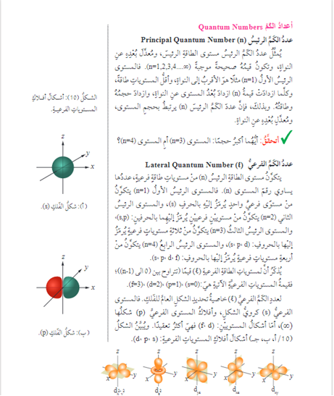  الوان وأشكال لزيادة دافعية الطالب للتعلم  صورة ثلاثية الأبعاد
الوحدة الثالثة – بيداغوجيا التعليم والتعلم
الجلسة الثانية
الأشكال والصور (2) | نوع القسم | فيديو  الأشكال و الصور2 | التعليمات
عزيزي المعلم  برأيك، هل اشتملت كتب العلوم المطورة على أمثلة وصور وأشكال من البيئة الأردنية؟  .......................................................................................................................................................................  ما تأثيرها على دافعية الطالب للتعلم؟  .......................................................................................................................................................................  تعكس كتب العلوم المطورة الفلسفة الاجتماعية التي تعدّ هدفًا لكل منهج، فقد تضمنت صورًا وأشكالًا ومواقف من البيئة الأردنية، تزيد من فهم الطالب للمحتوى من خلال الربط مع بيئته، حيث تشير الدراسات أن استراتيجية الربط تسهم بشكل فاعل في تعلم الطلبة، لأن الربط يزيد سرعة تذكرهم، كما تشجع على التعلم المستدام، فكلما رأى الطالب مَعْلَمًا من معالم البيئة في كتاب ترسخت المفاهيم لديه بشكل أكثر.  ربطت كتب العلوم المطورة في كثير من المواقف ببيئة الطالب، وهذا يعزز معنى التعلم في حياة الطلبة مما يحفز دافعيتهم للتعلم.  ما الهدف من تضمين الكتاب أفكارًا متنوعة  .......................................................................................................................................................................  تربط كتب العلوم المطورة التعلّم بواقع حياة الطالب، فتظهر الاستخدامات المختلفة للدروس في الحياة العملية، فلا بقتصر الدرس على سرد المفاهيم والنظريات فقط وإنما يتعداها إلى الربط بواقع الحياة وهذا هو الهدف من إدراج هذه الأمثلة.  تصفح أحد كتب العلوم المطورة، واستخرج أمثلة توضح ربط المفاهيم بحياة الطالب.  انتقل الى منصة المناقشة وناقش أحد هذه الأمثلة مع زميل لك  اذكر مثالين على ذلك  .......................................................................................................................................................................  ....................................................................................................................................................................... |  |  | إظهار الصورة عند كلمة مثل  (كتاب العلوم للصف الخامس صفحة 24)  إدراج صفحة 40 من كتاب الكيمياء للصف العاشر

الوحدة الثالثة – بيداغوجيا التعليم والتعلم
الجلسة الثانية
الأشكال والصور (3) | نوع القسم | مهمة نقاشية 1 | التعليمات
عزيزي المعلم، اختر كتابًا من كتب العلوم، تصفحه جيدًا، ابحث فيه عن أشكال وصور يظهر فيها استراتيجيات وأساليب تعليم تساعد الطالب على الفهم والارتباط بكتابِهِ.
(قُم بلصق صورتين أو شكلين هنا)

........................................................................................................................................................................................................................................................................................................................

فسر سبب اختيارك لهذه الصور.
........................................................................................................................................................................................................................................................................................................................

شارك زميلًا عبر منصة المشاركة.

الوحدة الثالثة – بيداغوجيا التعليم والتعلم
الجلسة الثانية
الأشكال والصور (4) | نوع القسم | مهمة نقاشية 2 | التعليمات
عزيزي المعلم، حضّر عرضًا تقديميًا يوضح كل ما توصلت إليها في الأنشطة السابقة لهذه الجلسة،
........................................................................................................................................................................................................................................................................................................................

شارك زميلًا لتبادل التغذية الراجعة على منصة المناقشة،

احتفظ بعرضك التقديمي في ملف الإنجاز تمهيدًا لعرضه على زملائك في المدرسة لتفعيل مجتمعات التعلم المهنية.

الوحدة الثالثة: بيداغوجيا التعلم والتعليم
الجلسة الثالثة : التمايز

التمايز (1) | نوع القسم | فيديو التمايز (1) | التعليمات
عزيزي المعلم:
مَرحَبَا بِكَ في الوِحدَةِ الثّالِثَةِ وِحدَةُ بِيدَاغُوجِيا التعلُّمِ والتعلِيمِ/ التمَايُزِ
في هَذهِ الوِحدَةِ سَنَتطرقُ إلى مَفهُومِ التمَايُزِ وأهمِيَتِهِ وبِيدَاغُوجِيا التعلُّمِ والتعلِيمِ المُختَلِفَةِ وكِيفيَةِ تَطبِيقِهِا في الكُتُبِ المَدرَسِيةِ.
ويُتَوَقَعُ مِنكَ في نِهَايةِ الوحدَةِ.المكونةُ مِنْ أربَعِ جَلسَاتٍ: أن تَكُونَ قَادِرَا عَلى:
تَوضِيحِ مَفهُومِ التمَايُزِ
..................................................................................................................
..................................................................................................................
تَحدِيدِ أهمِيتِهِ في التعلِيمِ.
..................................................................................................................
..................................................................................................................
..................................................................................................................
تَطبِيقِ بِيداغُوجِيا التَعلُّمِ والتعلِيمِ في الكُتُبِ المَدرَسِيةِ
..................................................................................................................

الوحدة الثالثة: بيداغوجيا التعلم والتعليم
الجلسة الثالثة : التمايز
التمايز (2) | نوع القسم | قراءة وتطبيق معرفة | التعليمات
عزيزي المعلم :  تركز الدراسات والأبحاث التربوية على التمايز في التعليم، لكونه يراعي اهتمامات الطلبة وميولهم وقدراتهم بالإضافة إلى خلفياتهم الاجتماعية والبيئية والنفسية.  ونظرا لمتغيرات السلوك البشري بمراحله النمائية المختلفة فإن تطبيق التعليم المتمايز لم يعد خيارا بل أصبح ضرورة ملحة لمواكبة كل ما هو جديد.  أولا : قم بقراءة المصدر المرفق والذي يستعرض مفهوم التمايز وكيفية تحقيقه في الغرفة الصفية ثم شارك مع زملائك:  - 3 كلمات/ مصطلحات لفتت انتباهك.  ..................................................................................................................  ..................................................................................................................  ..................................................................................................................  - عبارتين/ معلومتين تعرفهما لأول مرة.  ..................................................................................................................  ..................................................................................................................  ..................................................................................................................  - سؤالًا واحدًا تبادر إلى ذهنك بعد إنهائك القراءة.  ..................................................................................................................  ..................................................................................................................  ثانيا: اربط ما قرأته في المقال بمحتوى كتاب من كتب العلوم المطورة التي تدرسها.  ..................................................................................................................  ..................................................................................................................  ..................................................................................................................  ..................................................................................................................  ..................................................................................................................  ..................................................................................................................  ..................................................................................................................  لعلك لاحظت أن الكتاب صمم ليخدم التمايز بين الطلاب، فكر كيف يمكن تطبيق الأفكار المطروحة أثناء التخطيط وتصميم المواقف التعليمية.  ..................................................................................................................  ..................................................................................................................  ..................................................................................................................  .................................................................................................................. |  |  | القراءة:  https://qrgo.page.link/kHFwZ

الوحدة الثالثة: بيداغوجيا التعلم والتعليم
الجلسة الثالثة : التمايز
التمايز (3) | نوع القسم | فيديو التمايز (3) | التعليمات
تراعي المناهج المطورة تكافؤ الفرص بين الطلبة وخصوصية كل منهم أو ما يسمى (التمايز) .
كما تساعد الطلبة على تجاوز عثراتهم وتعزيز مناحي تفوقهم
يمكن للمعلم تحقيق التمايز المُضمّن في المناهج المطورة أو بيئة التعلم من خلال أربعة عناصر رئيسة هي:

المحتوى: وهو ما يحتاج الطلبة إلى تعلمه، وكيفية حصوله على المعلومة. ومثال ذلك، تقديم الأفكار من خلال الوسائل السمعية والبصرية

الأنشطة: وهي الانشطة التي يشارك بها الطالب من أجل فهم المحتوى أو اتقان المهارة. ومثال ذلك، توظيف الانشطة المتدرجة التي يعمل بها جميع الطلبة، الا انهم يتقدمون فيها إلى مستويات مختلفة. أو منح الطلبة ذوي المستوى دون المتوسط وقتا إضافيا لاتمام المهام

المنتجات: وهي مشاريع يتدرب من خلالها الطلبة على ما تعلموه في الوحدة، ويوظّفونه في حياتهم و يتوسعون فيه ، ومثال ذلك، السماح للطلبة بالعمل إمّا بمفردهم أو في مجموعات صغيرة لابتكار منتجاتهم الخاصة.

بيئة التعلم: ويقصد بها البيئة الصفية بكافة عناصرها، مثلا، التأكد من وجود اماكن في الغرفة الصفية يعمل فيها الطلبة بهدوء دون الهاء وأماكن مناسبة للعمل الجماعي

الوحدة الثالثة: بيداغوجيا التعلم والتعليم
الجلسة الثالثة : التمايز
التمايز (2) | نوع القسم | مهمة نقاشية | التعليمات
لديك مجموعة من الصور تمثل اقتباسات من كتب العلوم المطورة في صفوف مختلفة .  بالاستفادة من المقال الذي قرأته في المهمة السابقة  - تأمل كيف يظهر التمايز في كل جزء من الأجزاء المعروضة.  ......................................................................................................................................................................................................................................................................................................................................................  - خطط لتدريس اثنين من هذه الأجزاء مراعيا التمايز  ......................................................................................................................................................................................................................................................................................................................................................  - شارك خطتك مع زميلك واطلب منه تغذية راجعة عليها.  ...................................................................................................................................................................................................................................................................................................................................................... |  |  | ارفاق الصور التالية:  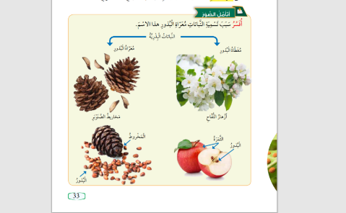  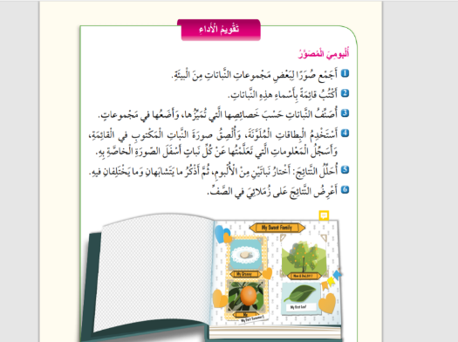  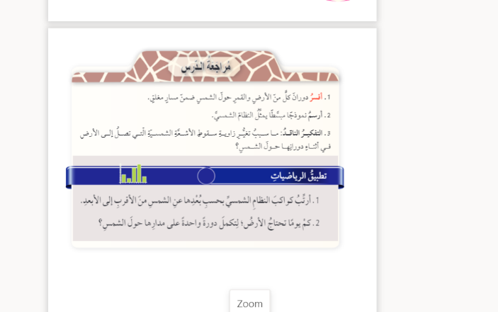  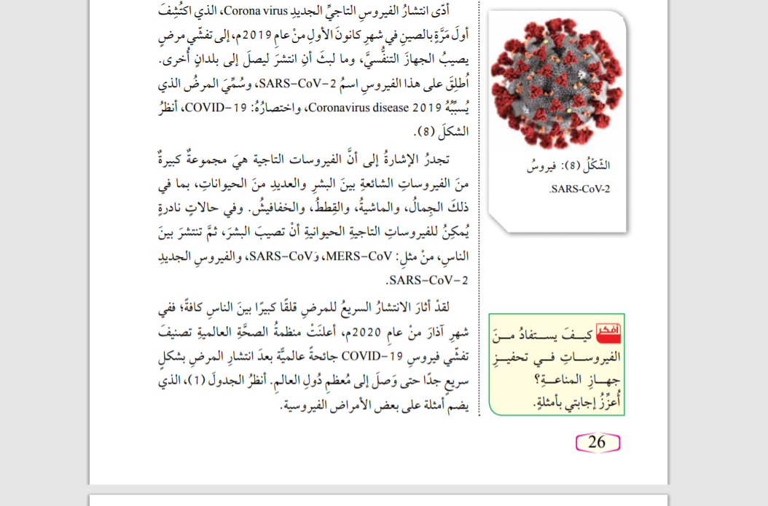  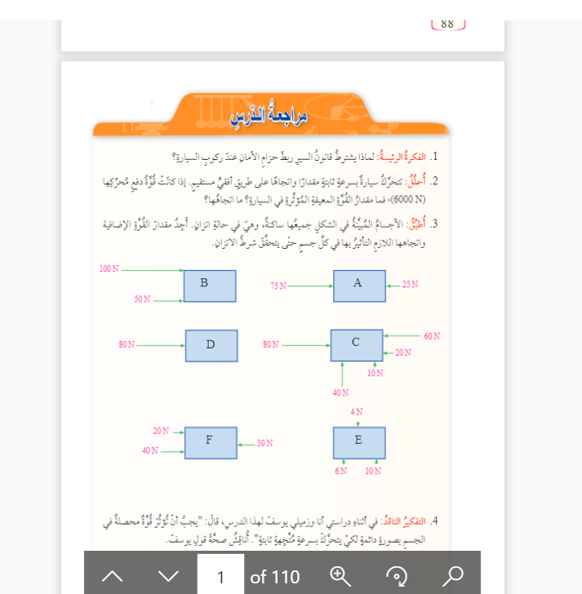

الوحدة: الثالثة بيداغوجيا التعلم والتعليم
الجلسة الرابعة: الأمثلة التطبيقية
الأمثلة التطبيقية (1) | نوع القسم | مهمة فردية | تعليمات النشاط
تُعد استراتيجية الأمثلة المحلولة إحدى استراتيجيات تدريس العلوم وذلك لتوجيه الطلبة إلى تحليل الأسئلة تمهيدًا لحلها.  تصفح كتاب الفيزياء للصف العاشر صفحة (11)،  كيف يقدم الكتاب إرشادات تفصيلية لحل المثال وذلك للتأكد من تعلم الطالب للمفهوم ويكون في ذات الوقت مصدرًا للرجوع إليه عندما يقوم بمراجعة الدرس أو حل الواجبات البيتية.  ............................................................................................................................................................................................................................................................................................................................................................................................................................................................................................................................................................................................................................................................................................................  شارك زميلك مثالًأ آخر من خلال منصة المشاركة.  ............................................................................................................................................................................................................................................................................................................................................................................................................................................................................................................................................................................................................................................................................................................ |  |  | ترك مساحة على منصة المناقشة

الوحدة: الثالثة بيداغوجيا التعلم والتعليم
الجلسة الرابعة: الأمثلة التطبيقية
الأمثلة التطبيقية (2) | نوع القسم | مهمة نقاشية | التعليمات
يوضح المثال في الصورة المجاورة تركيز الكتاب على توفير أمثلة متعددة لترسيخ المعلومة كأسلوب لتطبيق المعرفة، كما أن طريقة إعطاء شرح مفصل وموضح بالرسومات من البيداغوجيا المستخدمة لدى الطلبة على اختلاف أنماط تعلمهم المفضلة.  معلمنا الفاضل، عُد إلى أحد كتب العلوم، جد أفكارًا أخرى على تعدد الأمثلة لترسيخ المفهوم.  ...................................................................................................................................................................................................................................................................................................................................................................................................................................................................................................................................................................................................................................................................................................  شارك زملائك ما توصلت إليه من خلال منصة المناقشة  (الخلاصة)  ...................................................................................................................................................................................................................................................................................................................................................... |  |  | ارفاق الصورة مع المهمة  كتاب الفيزياء صفحة (19)  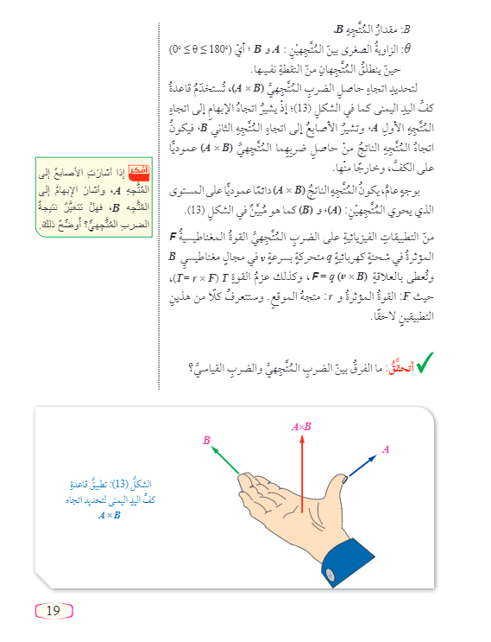

الوحدة: الثالثة بيداغوجيا التعلم والتعليم
الجلسة الرابعة: الأمثلة التطبيقية
الأمثلة التطبيقية (3) | نوع القسم | فيديو الأمثلة التطبيقية (3) | تعليمات النشاط
عزيزي المعلم،  إن ربط مادة العلوم مع المواد الأخرى يعززالتكامل الأفقي بين المناهج فينمي فكرة التعلم المستدام عند الطلبة  نلاحظ من الصورة ربط العلوم بالبيئة، وكذلك ربط العلوم بالمجتمع وهنا يتم ترسيخ مفهومين رئيسين للطلبة:  - تَنْمِيَةِ المُواطَنَةِ عِنْدَ الطَّلَبَةِ وَإِعطائِهِمْ دَوْرًا فاعِلًا فِي المُجْتَمَعِ  - رَبْطِ العُلومِ بِالقَضايا الاجْتِماعِيَّةِ وَغَيْرِها فِي أَمْثِلَةٍ أُخْرى؛ مِمّا يُنَمِّي فِكْرَ التَّكامُلِ مَعَ المَوادِّ لِنَصِلَ إِلى التَّعَلِّمِ المُستَدامِ. |  |  | إظهار الصورة للشرح  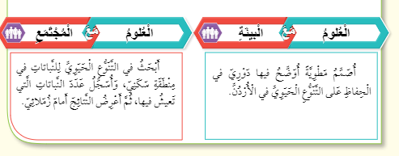  إظهار الجُمل باللون الأصفر عند ذكرهم

الأمثلة التطبيقية (4) | نوع القسم | مهمة نقاشية | تعليمات النشاط
عد الى كتابك المقرر ولاحظ أين يتم ربط المواد بعضها ببعض.
اختر ثلاثة أمثلة تم فيها ربط العلوم مع المباحث الأخرى
....................................................................................................................................................................................................................................................................
.........................................................................................................................................................................................................................................................................................................................................................................................

ما المهارات التي يتم تنميتها لدى الطلبة في كل مثال؟
.........................................................................................................................................................................................................................................................................................................................................................................................

كيف توصلت لذلك؟
...............................................................................................................................................
ارفع عملك بملف الإنجاز

